**SisLoca**

**Especificação de Caso de Uso**

Versão 1.0

Histórico da Revisão

|  |  |  |  |
| --- | --- | --- | --- |
| **Data** | **Versão** | **Descrição** | **Autor** |
| 06/02/2019 | 1.0 | Documento de especificação de caso de uso gerir Funcionários, Salas, Turmas e Disciplinas. | Railson Andrade |

**Índice Analítico**

1. Gerenciar Usuário
   1. Caso de Uso
   2. Especificação de Caso de Uso
2. Gerenciar Turma
   1. Caso de Uso
   2. Especificação de Caso de Uso
3. Gerenciar Disciplina
   1. Caso de Uso
   2. Especificação de Caso de Uso
4. Gerenciar Professor
   1. Caso de Uso
   2. Especificação de Caso de Uso
5. Gerenciar Espaço
   1. Caso de Uso
   2. Especificação de Caso de Uso
6. Gerenciar Reserva
   1. Caso de Uso
   2. Especificação de Caso de Uso
7. Gerenciar Usuário
   1. Breve descrição

Este caso de uso apresenta a descrição do gerenciamento de dados dos Usuários no Sistema.

As seções a seguir definem os dados que serão manipulados pelo sistema, observações pertinentes aos dados e seu contexto:

* + - Cadastrar Usuário
    - Selecionar Usuário
    - Atualizar Usuário
  1. Diagrama de caso de uso

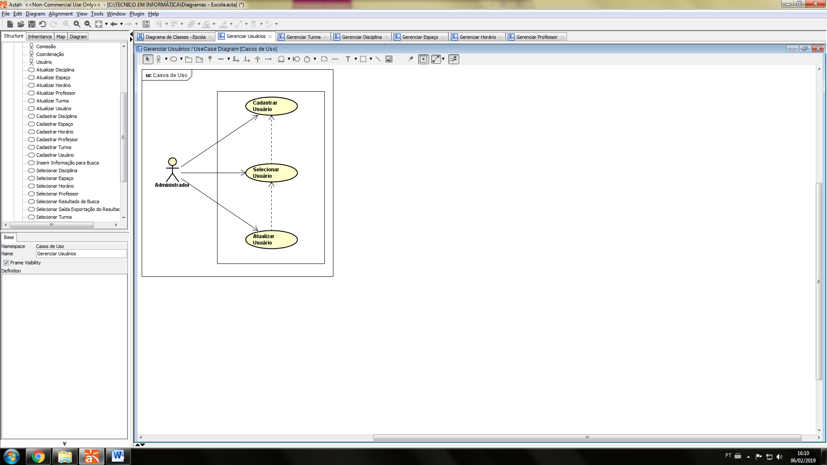

1. Casos de uso
   1. Cadastrar Usuário

|  |  |
| --- | --- |
| **Funcionalidade** | **Ator** |
| Cadastrar Usuário | Administrador do Sistema, devidamente autenticado e autorizado. |

**FP001 – Fluxo Principal – Cadastrar Usuário**

FP001.1. – O ator acessa o formulário de dados do Usuário;

FP001.2. – O ator escolhe criar novo Usuário;

FP001.3. – O ator especifica as informações do Usuário;

FP001.3.1 – Caso o Usuário já possua cadastro no sistema, o sistema deverá retornar os dados referentes ao cadastro inserido – [FA001.1].

FP001.5. – O ator seleciona “Salvar”;

FP001.6. – Os dados são persistidos na base de dados;

FP001.7. – O sistema exibe uma mensagem de sucesso para o ator.

**FA001.1. – Fluxo Alternativo – Usuário já cadastrado no sistema;**

FA001.1.1. – O sistema exibe uma notificação informando sobre a existência de cadastro para aquele Usuário;

FA001.1.2. – O sistema solicita que o ator realize a atualização (caso necessária) dos dados do cadastro daquele Usuário ou retorne a FP001.4 para que sejam informados novos dados para cadastro.

* 1. Selecionar Usuário

|  |  |
| --- | --- |
| **Funcionalidade** | **Ator** |
| Selecionar Usuário | Administrador, devidamente autenticado e autorizado. |

**FP002 – Fluxo Principal – Selecionar Usuário**

FP002.1 – O ator acessa o formulário de pesquisa de Usuário;

FP002.2 – O ator insere os dados para pesquisa;

FP002.2.1 – Campos para pesquisa: dados do Usuário – id, Nome, CPF, Cargo, email.

FP002.3 – O ator seleciona “Pesquisar”;

FP002.4 – O sistema valida se pelo menos um dos campos de pesquisa foi informado;

FP002.4.1 – Caso todos os campos estejam vazios, o sistema deverá retornar ao FP002.2 e exibir uma mensagem de erro.

FP002.5 – O sistema realiza a pesquisa na base de dados, de acordo com o(s) valor(es) do(s) campo(s) informado(s);

FP002.6 – O sistema retorna uma lista com os dados dos Usuário que atendem aos critérios de busca – [FA002.1];

FP002.6.1 – Campos mostrados na lista: id, Nome, CPF, Cargo, email.

FP002.7 – O ator seleciona um Usuário da lista;

FP002.7.1 – O ator seleciona “Exibir Relatório”.

**FA002.1 – Fluxo Alternativo – Não foram encontrados Usuários**

FA002.1.1 – O sistema não encontra nenhum Usuário que atenda aos critérios de busca;

FA002.1.2 – O sistema exibe uma notificação informando que não foram encontrados Usuário;

FA002.1.3 – O ator deverá ser redirecionado ao formulário de pesquisa de Usuário;

FA002.1.4 – Continuação a partir de FP002.2.

* 1. Atualizar Situação do Usuário

|  |  |
| --- | --- |
| **Funcionalidade** | **Ator** |
| Atualizar a Situação do Usuário | Administrador, devidamente autenticado e autorizado. |

Pré-Requisito: O ator deverá ter seguido o Caso de Uso 3 – Selecionar Usuário até FP002.7.

**FP003 – Fluxo Principal – Atualizar Situação do Usuário**

FP003.1 – O ator seleciona “Alterar dados” para o Usuário selecionado;

FP003.2 – O ator acessa o formulário de alteração de dados do Usuário;

FP003.3 – O ator altera o valor dos campos desejados;

FP003.4 – O ator seleciona “Salvar”;

FP003.5 – O sistema persiste os dados na base de dados;

FP003.6 – O sistema exibe uma mensagem de sucesso.

1. Gerenciar Turma
   1. Breve descrição

Este caso de uso apresenta a descrição do gerenciamento de dados das Turmas.

As seções a seguir definem os dados que serão manipulados pelo sistema, observações pertinentes aos dados e seu contexto:

* + - Cadastrar Turma
    - Selecionar Turma
    - Atualizar Turma
  1. Diagrama de caso de uso

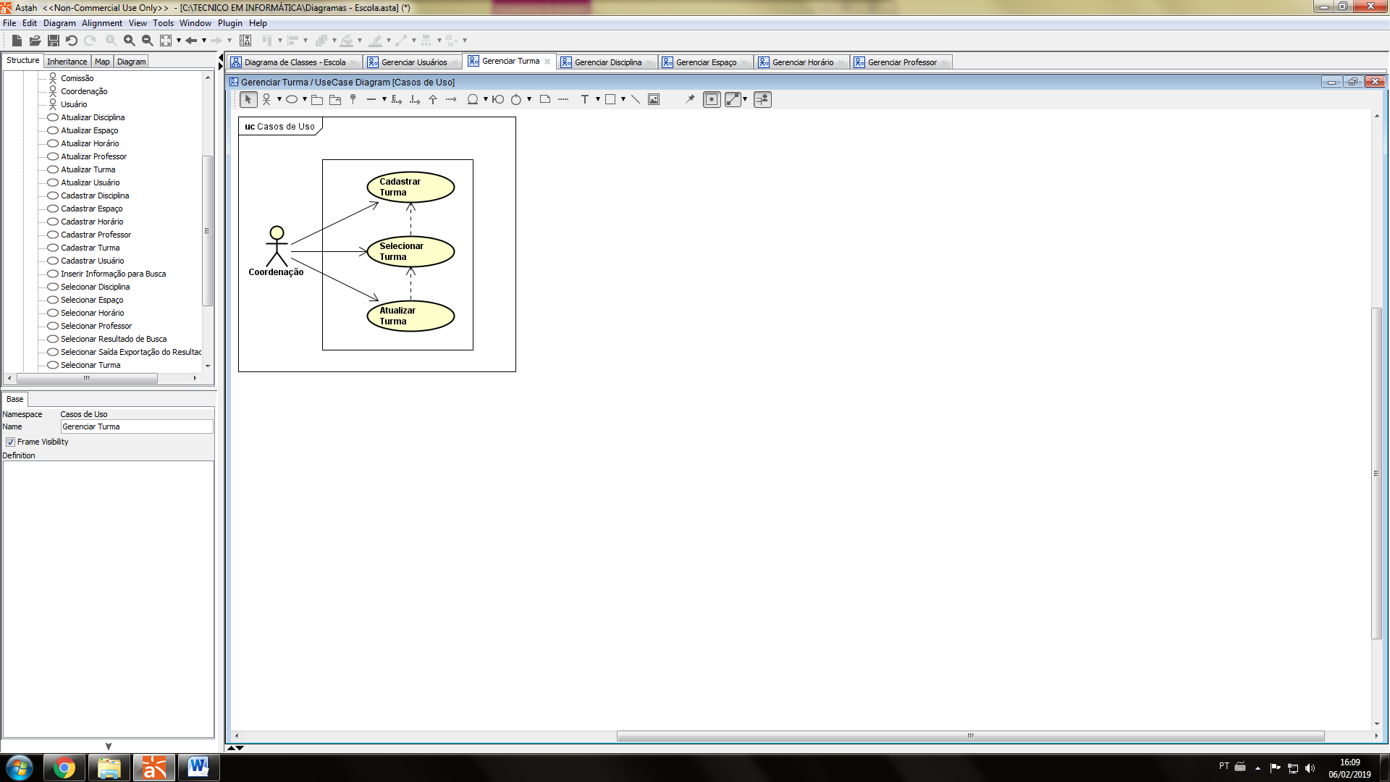

1. Casos de uso
   1. Cadastrar Turma

|  |  |
| --- | --- |
| **Funcionalidade** | **Ator** |
| Cadastrar Turma | Coordenador, devidamente autenticado e autorizado. |

**FP004 – Fluxo Principal – Cadastrar Turma**

FP004.2. – O ator acessa o formulário de dados da Turma;

FP004.3. – O ator escolhe criar nova Turma;

FP004.4. – O ator especifica as informações da Turma;

FP004.4.1 – Caso a Turma já possua cadastro no sistema, o sistema deverá retornar os dados referentes ao cadastro inserido – [FA003.1].

FP004.5. – O ator seleciona “Salvar”;

FP004.6. – Os dados são persistidos na base de dados;

FP004.7. – O sistema exibe uma mensagem de sucesso para o ator.

**FA003.1. – Fluxo Alternativo – Turma já cadastrada no sistema;**

FA003.1.1. – O sistema exibe uma notificação informando sobre a existência de cadastro para aquele Usuário;

FA003.1.2. – O sistema solicita que o ator realize a atualização (caso necessária) dos dados do cadastro daquela Turma ou retorne a FP004.4 para que sejam informados novos dados para cadastro.

* 1. Selecionar Turma

|  |  |
| --- | --- |
| **Funcionalidade** | **Ator** |
| Selecionar Turma | Coordenador, devidamente autenticado e autorizado. |

**FP005 – Fluxo Principal – Selecionar Turma**

FP005.1 – O ator acessa o formulário de pesquisa de Turma;

FP005.2 – O ator insere os dados para pesquisa;

FP005.2.1 – Campos para pesquisa: dados da Turma - id, classe, série, turno.

FP005.3 – O ator seleciona “Pesquisar”;

FP005.4 – O sistema valida se pelo menos um dos campos de pesquisa foi informado;

FP005.4.1 – Caso todos os campos estejam vazios, o sistema deverá retornar ao FP005.2 e exibir uma mensagem de erro.

FP005.5 – O sistema realiza a pesquisa na base de dados, de acordo com o(s) valor(es) do(s) campo(s) informado(s);

FP005.6 – O sistema retorna uma lista com os dados das Turmas que atendem aos critérios de busca – [FA004.1];

FP005.6.1 – Campos mostrados na lista: id, série, turno, classe.

FP005.7 – O ator seleciona uma Turma da lista;

FP005.7.1 – O ator seleciona “Exibir Relatório”.

**FA004.1 – Fluxo Alternativo – Não foram encontradas Turmas**

FA004.1.1 – O sistema não encontra nenhuma Turma que atenda aos critérios de busca;

FA004.1.2 – O sistema exibe uma notificação informando que não foram encontradas Turmas;

FA004.1.3 – O ator deverá ser redirecionado ao formulário de pesquisa de Turma;

FA004.1.4 – Continuação a partir de FP005.2.

* 1. Atualizar Situação do Usuário

|  |  |
| --- | --- |
| **Funcionalidade** | **Ator** |
| Atualizar a Situação da Turma | Coordenador, devidamente autenticado e autorizado. |

Pré-Requisito: O ator deverá ter seguido o Caso de Uso 5 – Selecionar Turma até FP005.7.

**FP006 – Fluxo Principal – Atualizar Situação da Turma**

FP006.1 – O ator seleciona “Alterar dados” para a Turma selecionado;

FP006.2 – O ator acessa o formulário de alteração de dados da Turma;

FP006.3 – O ator altera o valor dos campos desejados;

FP006.4 – O ator seleciona “Salvar”;

FP006.5 – O sistema persiste os dados na base de dados;

FP006.6 – O sistema exibe uma mensagem de sucesso.

1. Gerenciar Disciplina
   1. Breve descrição

Este caso de uso apresenta a descrição do gerenciamento de dados das Disciplinas das Turmas no Sistema.

As seções a seguir definem os dados que serão manipulados pelo sistema, observações pertinentes aos dados e seu contexto:

* + - Cadastrar Disciplina
    - Selecionar Disciplina
    - Atualizar Disciplina
  1. Diagrama de caso de uso

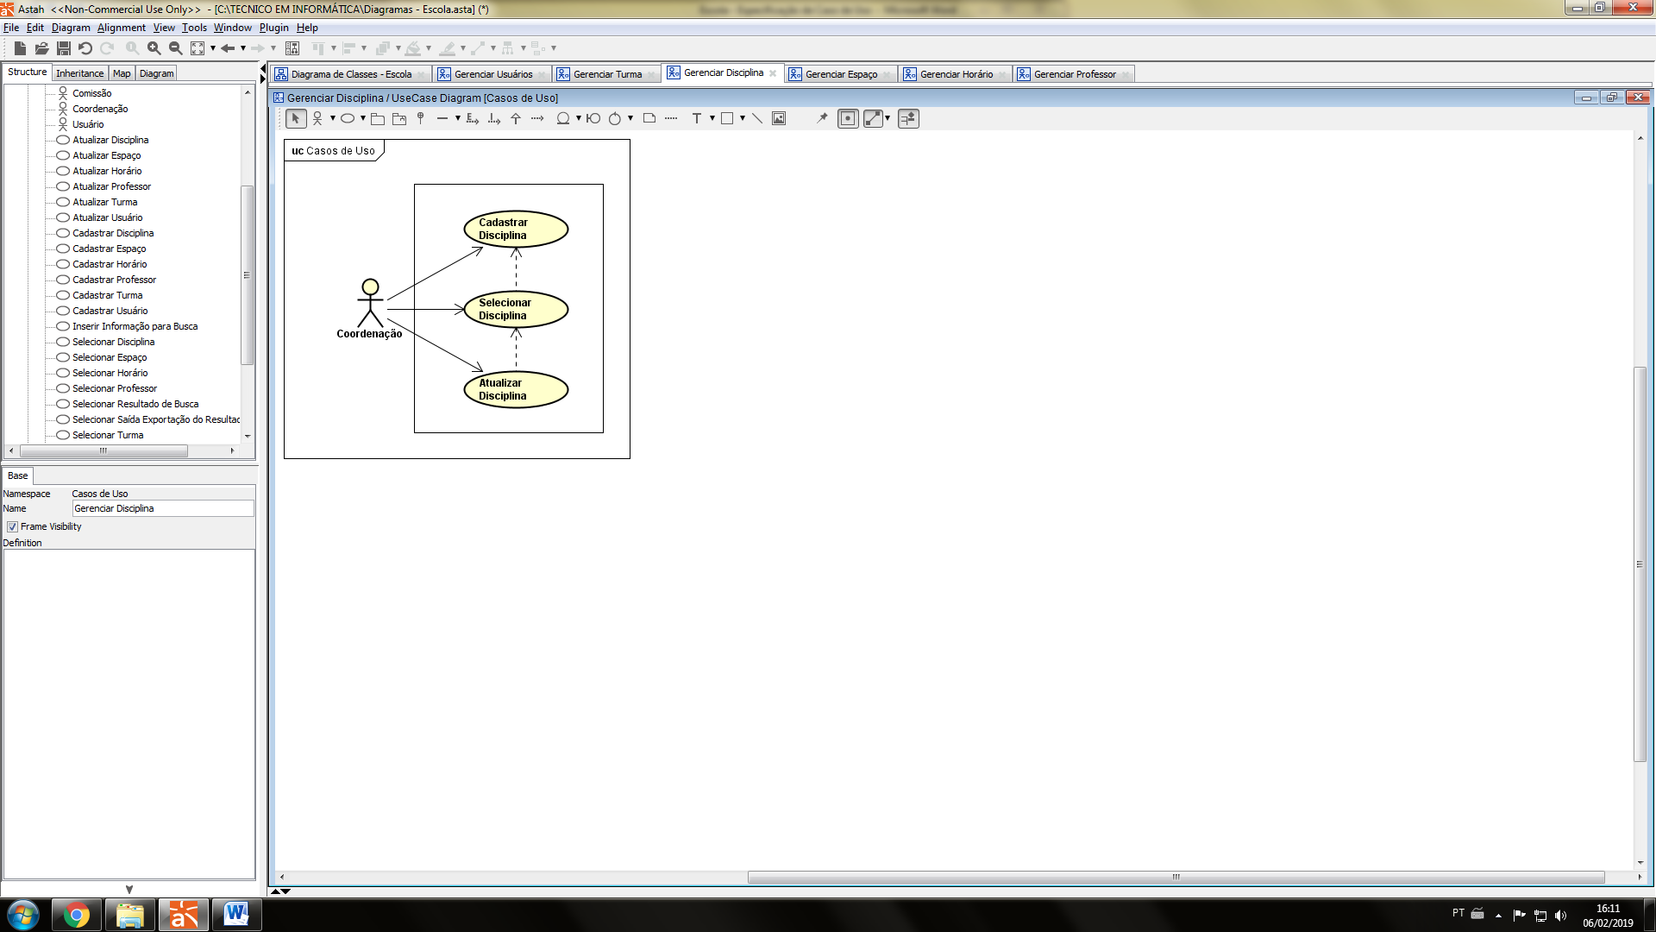

1. Casos de uso
   1. Cadastrar Disciplina

|  |  |
| --- | --- |
| **Funcionalidade** | **Ator** |
| Cadastrar Disciplina | Coordenador, devidamente autenticado e autorizado. |

**FP007 – Fluxo Principal – Cadastrar Disciplina**

FP007.1. – O ator acessa o formulário de dados do Usuário;

FP007.2. – O ator escolhe criar nova Disciplina;

FP001.3. – O ator especifica as informações da Disciplina;

FP007.4.1 – Caso a Disciplina já possua cadastro no sistema, o sistema deverá retornar os dados referentes ao cadastro inserido – [FA005.1].

FP007.5. – O ator seleciona “Salvar”;

FP007.6. – Os dados são persistidos na base de dados;

FP007.7. – O sistema exibe uma mensagem de sucesso para o ator.

**FA005.1. – Fluxo Alternativo – Disciplina já cadastrada no sistema;**

FA005.1.1. – O sistema exibe uma notificação informando sobre a existência de cadastro para aquela Disciplina;

FA005.1.2. – O sistema solicita que o ator realize a atualização (caso necessária) dos dados do cadastro daquela Disciplina ou retorne a FP007.4 para que sejam informados novos dados para cadastro.

* 1. Selecionar Disciplina

|  |  |
| --- | --- |
| **Funcionalidade** | **Ator** |
| Selecionar Disciplina | Coordenador, devidamente autenticado e autorizado. |

**FP008 – Fluxo Principal – Selecionar Disciplina**

FP008.1 – O ator acessa o formulário de pesquisa da Disciplina;

FP008.2 – O ator insere os dados para pesquisa;

FP008.2.1 – Campos para pesquisa: dados da Disciplina – id, Nome.

FP008.3 – O ator seleciona “Pesquisar”;

FP008.4 – O sistema valida se pelo menos um dos campos de pesquisa foi informado;

FP008.4.1 – Caso todos os campos estejam vazios, o sistema deverá retornar ao FP008.2 e exibir uma mensagem de erro.

FP008.5 – O sistema realiza a pesquisa na base de dados, de acordo com o(s) valor(es) do(s) campo(s) informado(s);

FP008.6 – O sistema retorna uma lista com os dados dos Usuário que atendem aos critérios de busca – [FA006.1];

FP008.6.1 – Campos mostrados na lista: id, Nome, séries vinculadas, professores vinculados.

FP008.7 – O ator seleciona uma Disciplina da lista;

FP008.7.1 – O ator seleciona “Exibir Relatório”.

**FA006.1 – Fluxo Alternativo – Não foram encontradas Disciplinas**

FA006.1.1 – O sistema não encontra nenhuma Disciplina que atenda aos critérios de busca;

FA006.1.2 – O sistema exibe uma notificação informando que não foram encontradas Disciplinas;

FA006.1.3 – O ator deverá ser redirecionado ao formulário de pesquisa de Disciplina;

FA006.1.4 – Continuação a partir de FP002.2.

* 1. Atualizar Situação da Disciplina

|  |  |
| --- | --- |
| **Funcionalidade** | **Ator** |
| Atualizar a Situação da Disciplina | Coordenador, devidamente autenticado e autorizado. |

Pré-Requisito: O ator deverá ter seguido o Caso de Uso 8 – Selecionar Disciplina até FP008.7.

**FP009 – Fluxo Principal – Atualizar Situação da Disciplina**

FP009.1 – O ator seleciona “Alterar dados” para a Disciplina selecionada;

FP009.2 – O ator acessa o formulário de alteração de dados da Disciplina;

FP009.3 – O ator altera o valor dos campos desejados;

FP009.4 – O ator seleciona “Salvar”;

FP009.5 – O sistema persiste os dados na base de dados;

FP009.6 – O sistema exibe uma mensagem de sucesso.

1. Gerenciar Professor
   1. Breve descrição

Este caso de uso apresenta a descrição do gerenciamento de dados dos Professores no Sistema.

As seções a seguir definem os dados que serão manipulados pelo sistema, observações pertinentes aos dados e seu contexto:

* + - Cadastrar Professor
    - Selecionar Professor
    - Atualizar Professor
  1. Diagrama de caso de uso

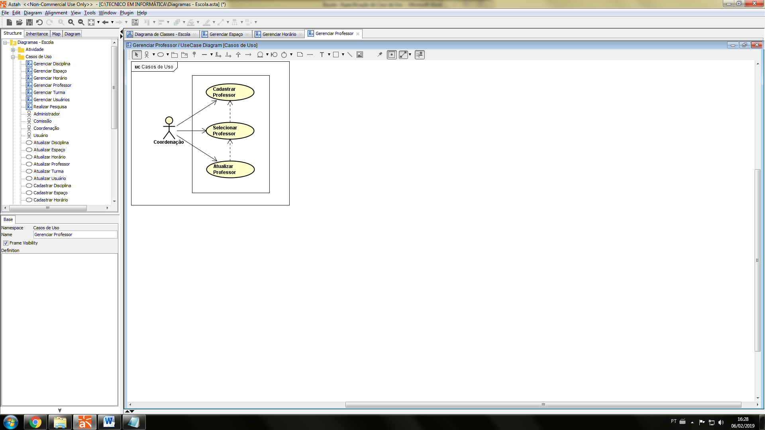

1. Casos de uso
   1. Cadastrar Professor

|  |  |
| --- | --- |
| **Funcionalidade** | **Ator** |
| Cadastrar Professor | Coordenador, devidamente autenticado e autorizado. |

**FP001 – Fluxo Principal – Cadastrar Professor**

FP010.1. – O ator acessa o formulário de dados do Professor;

FP010.2. – O ator escolhe criar novo Professor;

FP010.3. – O ator especifica as informações do Professor;

FP010.3.1 – Caso o Professor já possua cadastro no sistema, o sistema deverá retornar os dados referentes ao cadastro inserido – [FA007.1].

FP010.5. – O ator seleciona “Salvar”;

FP010.6. – Os dados são persistidos na base de dados;

FP010.7. – O sistema exibe uma mensagem de sucesso para o ator.

**FA007.1. – Fluxo Alternativo – Professor já cadastrado no sistema;**

FA010.1.1. – O sistema exibe uma notificação informando sobre a existência de cadastro para aquele Professor;

FA010.1.2. – O sistema solicita que o ator realize a atualização (caso necessária) dos dados do cadastro daquele Professor ou retorne a FP010.3 para que sejam informados novos dados para cadastro.

* 1. Selecionar Professor

|  |  |
| --- | --- |
| **Funcionalidade** | **Ator** |
| Selecionar Professor | Coordenador, devidamente autenticado e autorizado. |

**FP011 – Fluxo Principal – Selecionar Professor**

FP011.1 – O ator acessa o formulário de pesquisa de Professor;

FP011.2 – O ator insere os dados para pesquisa;

FP011.2.1 – Campos para pesquisa: dados do Professor - Nome, CPF, email.

FP011.3 – O ator seleciona “Pesquisar”;

FP011.4 – O sistema valida se pelo menos um dos campos de pesquisa foi informado;

FP011.4.1 – Caso todos os campos estejam vazios, o sistema deverá retornar ao FP011.2 e exibir uma mensagem de erro.

FP011.5 – O sistema realiza a pesquisa na base de dados, de acordo com o(s) valor(es) do(s) campo(s) informado(s);

FP011.6 – O sistema retorna uma lista com os dados dos Professor que atendem aos critérios de busca – [FA008.1];

FP011.6.1 – Campos mostrados na lista: Nome, CPF, email, turmas vinculadas, disciplinas vinculadas.

FP011.7 – O ator seleciona um Professor da lista;

FP011.7.1 – O ator seleciona “Exibir Relatório”.

**FA008.1 – Fluxo Alternativo – Não foram encontrados Professores**

FA008.1.1 – O sistema não encontra nenhum Professor que atenda aos critérios de busca;

FA008.1.2 – O sistema exibe uma notificação informando que não foram encontrados Professor;

FA008.1.3 – O ator deverá ser redirecionado ao formulário de pesquisa de Professor;

FA008.1.4 – Continuação a partir de FP011.2.

* 1. Atualizar Situação do Professor

|  |  |
| --- | --- |
| **Funcionalidade** | **Ator** |
| Atualizar a Situação do Professor | Coordenador, devidamente autenticado e autorizado. |

Pré-Requisito: O ator deverá ter seguido o Caso de Uso 11 – Selecionar Professor até FP011.7.

**FP012 – Fluxo Principal – Atualizar Situação do Professor**

FP012.1 – O ator seleciona “Alterar dados” para o Professor selecionado;

FP012.2 – O ator acessa o formulário de alteração de dados do Professor;

FP012.3 – O ator altera o valor dos campos desejados;

FP012.4 – O ator seleciona “Salvar”;

FP012.5 – O sistema persiste os dados na base de dados;

FP012.6 – O sistema exibe uma mensagem de sucesso.

1. Gerenciar Espaço
   1. Breve descrição

Este caso de uso apresenta a descrição do gerenciamento de dados dos Espaços no Sistema.

As seções a seguir definem os dados que serão manipulados pelo sistema, observações pertinentes aos dados e seu contexto:

* + - Cadastrar Espaço
    - Selecionar Espaço
    - Atualizar Espaço
  1. Diagrama de caso de uso

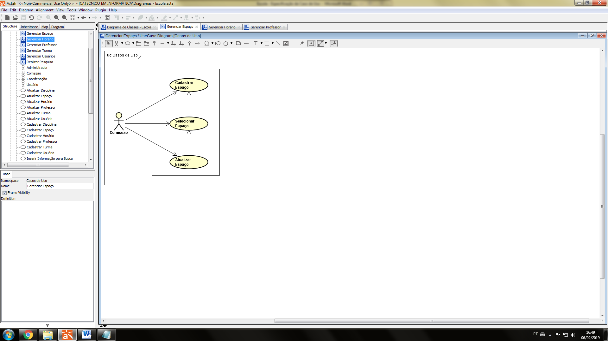

1. Casos de uso
   1. Cadastrar Espaço

|  |  |
| --- | --- |
| **Funcionalidade** | **Ator** |
| Cadastrar Espaço | Comissão, devidamente autenticado e autorizado. |

**FP013 – Fluxo Principal – Cadastrar Espaço**

FP013.1. – O ator acessa o formulário de dados do Espaço;

FP013.2. – O ator escolhe criar novo Espaço;

FP013.3. – O ator especifica as informações do Espaço;

FP013.3.1 – Caso o Espaço já possua cadastro no sistema, o sistema deverá retornar os dados referentes ao cadastro inserido – [FA001.1].

FP013.5. – O ator seleciona “Salvar”;

FP013.6. – Os dados são persistidos na base de dados;

FP013.7. – O sistema exibe uma mensagem de sucesso para o ator.

**FA009.1. – Fluxo Alternativo – Espaço já cadastrado no sistema;**

FA009.1.1. – O sistema exibe uma notificação informando sobre a existência de cadastro para aquele Espaço;

FA009.1.2. – O sistema solicita que o ator realize a atualização (caso necessária) dos dados do cadastro daquele Espaço ou retorne a FP013.4 para que sejam informados novos dados para cadastro.

* 1. Selecionar Espaço

|  |  |
| --- | --- |
| **Funcionalidade** | **Ator** |
| Selecionar Espaço | Comissão, devidamente autenticado e autorizado. |

**FP014 – Fluxo Principal – Selecionar Espaço**

FP014.1 – O ator acessa o formulário de pesquisa de Espaço;

FP014.2 – O ator insere os dados para pesquisa;

FP014.2.1 – Campos para pesquisa: dados do Espaço – id, tipo, especificação.

FP014.3 – O ator seleciona “Pesquisar”;

FP014.4 – O sistema valida se pelo menos um dos campos de pesquisa foi informado;

FP014.4.1 – Caso todos os campos estejam vazios, o sistema deverá retornar ao FP014.2 e exibir uma mensagem de erro.

FP014.5 – O sistema realiza a pesquisa na base de dados, de acordo com o(s) valor(es) do(s) campo(s) informado(s);

FP014.6 – O sistema retorna uma lista com os dados dos Espaço que atendem aos critérios de busca – [FA010.1];

FP014.6.1 – Campos mostrados na lista: id, tipo, especificação, turmas vinculadas.

FP014.7 – O ator seleciona um Espaço da lista;

FP014.7.1 – O ator seleciona “Exibir Relatório”.

**FA010.1 – Fluxo Alternativo – Não foram encontrados Espaços**

FA010.1.1 – O sistema não encontra nenhum Espaço que atenda aos critérios de busca;

FA010.1.2 – O sistema exibe uma notificação informando que não foram encontrados Espaços;

FA010.1.3 – O ator deverá ser redirecionado ao formulário de pesquisa de Espaço;

FA010.1.4 – Continuação a partir de FP014.2.

* 1. Atualizar Situação do Espaço

|  |  |
| --- | --- |
| **Funcionalidade** | **Ator** |
| Atualizar a Situação do Espaço | Comissão, devidamente autenticado e autorizado. |

Pré-Requisito: O ator deverá ter seguido o Caso de Uso 3 – Selecionar Espaço até FP014.7.

**FP015 – Fluxo Principal – Atualizar Situação do Espaço**

FP015.1 – O ator seleciona “Alterar dados” para o Espaço selecionado;

FP015.2 – O ator acessa o formulário de alteração de dados do Espaço;

FP015.3 – O ator altera o valor dos campos desejados;

FP015.4 – O ator seleciona “Salvar”;

FP015.5 – O sistema persiste os dados na base de dados;

FP015.6 – O sistema exibe uma mensagem de sucesso.

1. Gerenciar Reserva
   1. Breve descrição

Este caso de uso apresenta a descrição do gerenciamento de dados dos Usuários no Sistema.

As seções a seguir definem os dados que serão manipulados pelo sistema, observações pertinentes aos dados e seu contexto:

* + - Selecionar Turma
    - Selecionar Espaço
    - Selecionar Reserva
    - Atualizar Reserva
  1. Diagrama de caso de uso

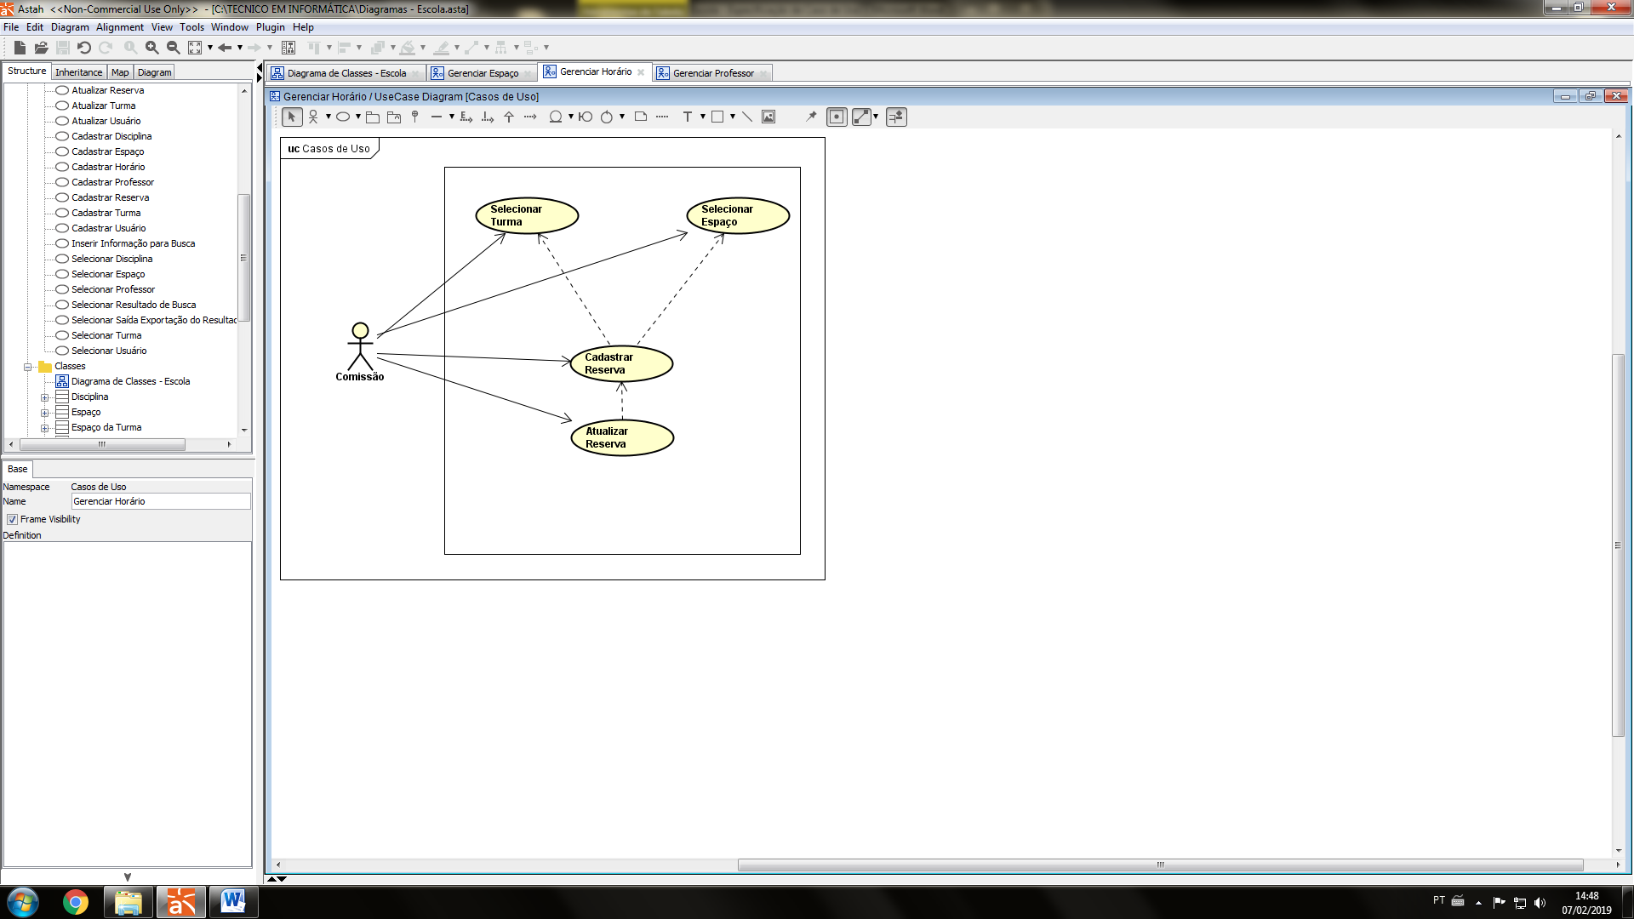

1. Casos de Uso
   1. Selecionar Reserva

|  |  |
| --- | --- |
| **Funcionalidade** | **Ator** |
| Cadastrar Reserva | Comissão, devidamente autenticado e autorizado. |

Pré-Requisito: O ator deverá ter seguido o Caso de Uso 14 – Selecionar Espaço até FP014.7.

Pré-Requisito: O ator deverá ter seguido o Caso de Uso 04 – Selecionar Espaço até FP005.7.

**FP016 – Fluxo Principal – Cadastrar Reserva**

FP016.1. – O ator analisa os requisitos da Turma;

FP016.2. - O ator analisa os resultados da busca de Espaços compatíveis;

FP016.1. – O ator acessa o formulário de dados de Reserva de Espaço;

FP016.2. – O ator escolhe criar nova Reserva de Espaço;

FP016.3. – O ator especifica as informações da Reserva de Espaço;

FP016.3.1 – Caso o Espaço já possua reserva no sistema, o sistema deverá retornar os dados referentes ao cadastro inserido – [FA011.1].

FP016.5. – O ator seleciona “Salvar”;

FP016.6. – Os dados são persistidos na base de dados;

FP016.7. – O sistema exibe uma mensagem de sucesso para o ator.

**FA011.1. – Fluxo Alternativo – Reserva de Espaço já cadastrado no sistema;**

FA011.1.1. – O sistema exibe uma notificação informando sobre a existência de cadastro de Reserva para aquele Espaço no respectivo horário;

FA011.1.2. – O sistema solicita que o ator realize a atualização (caso necessária) dos dados de Reserva daquele Espaço ou retorne a FP016.4 para que sejam informados novos dados para Reserva de Espaço.

* 1. Atualizar Situação da Reserva

|  |  |
| --- | --- |
| **Funcionalidade** | **Ator** |
| Atualizar a Situação da Reserva | Comissão, devidamente autenticado e autorizado. |

Pré-Requisito: O ator deverá ter seguido o Caso de Uso 17 – Selecionar Reserva até FP016.7.

**FP017 – Fluxo Principal – Atualizar Situação da Reserva**

FP017.1 – O ator seleciona “Alterar dados” para o Horário selecionado;

FP017.2 – O ator acessa o formulário de alteração de dados da Reserva;

FP017.3 – O ator altera o valor dos campos desejados;

FP017.4 – O ator seleciona “Salvar”;

FP017.5 – O sistema persiste os dados na base de dados;

FP017.6 – O sistema exibe uma mensagem de sucesso.